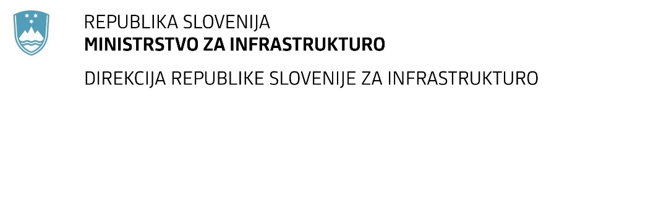

Številka: | 43001-106/2021-01 |  | oznaka naročila: | A-66/21 G
Datum: | 19.03.2021 |  | MFERAC: | 2431-21-000452/0

SPREMEMBA RAZPISNE DOKUMENTACIJE
za oddajo javnega naročila

Obnova vozišča na cesti R2-419, odsek 1204 Novo mesto-Šentjernej na delu med km 8,927 in km 10,000

Obvestilo o spremembi razpisne dokumentacije je objavljeno na "Portalu javnih naročil" in na naročnikovi spletni strani. Na naročnikovi spletni strani je priložen čistopis spremenjenega dokumenta.

Obrazložitev sprememb:
Naročnik spreminja popis del:

Sprememba v tekstu postavke iz popisa del, št. postavke 4,10 šifra 43.355:
"Izdelava kanalizacije iz cevi iz ojačanega cementnega betona, vključno s podložno plastjo iz cementnega betona, premera 20 cm. Upoštevana tudi rekonstrukcija prepusta ".

Spremembe so sestavni del razpisne dokumentacije in jih je potrebno upoštevati pri pripravi ponudbe.

